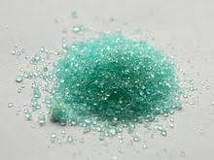
Fremstilling af jern(II)sulfat-vand(1/7) FeSO₄.7H₂O
Formål:
at fremstille ionforbindelsen/saltet jern(II)sulfat)-vand (1/7) FeSO₄.7H₂O

Teori:
Jern reagerer med en svovlsyreopløsning. Der dannes dihydrogen H₂ ved reaktionen.
Fe(s) + 2 H⁺(aq) → Fe²⁺(aq) + H₂(g)

Reaktionsskemaet kan også skrive på følgende måde:
Fe(s) + H₂SO₄ (aq) → FeSO₄(aq) + H₂(g)

Jern(II)sulfat er letopløseligt i vand så opløsningen indeholder Fe²⁺-ioner og SO₄^{2—}ioner.
Når man tilsætter ethanol til opløsningen fælder FeSO₄.7H₂O ud:
Fe(s) + H₂SO₄(aq) + 7 H₂O → FeSO₄.7H₂O(s) + H₂(g)

Eksperiment:
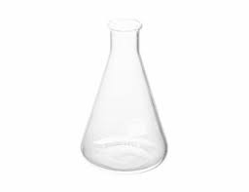
Tag sikkerhedsbriller og kittel på. Dem i gruppen der arbejder med svovlsyre tager også sikkerhedshandsker på.
Afvej ca. 3 g ståluld med 0,01 grams nøjagtighed. Anbring ståluld i en konisk kolbe.
Anbring kolben i stinkskab og tilsæt 50 mL 2 M svovlsyre.
Blandingen varmes en smule op på en varmeplade i stinkskab til der ses gasdannelse. Derefter slukkes for varmepladen. Læreren sørger for at kolberne opbevares korrekt til næste kemitime.
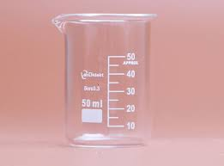
Næste kemitime iagttages indholdet. Er reaktionen forløbet færdig? Hvilken farve har opløsningen?
Kolbens indhold filtreres ved af af tragt og filterpapir over i et bægerglas. Hvad er det for et sort stof der ikke er opløst i svovlsyren og som nu filtreres fra? (Hjælp tjek på nettet hvad stål indeholder)
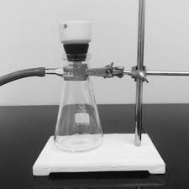
Tilsæt 50 mL koldt ethanol til bægerglasset og rør rundt med en glasspatel nogle minutter. Filtrer bundfaldet fra ved sugefiltrering og vask bundfaldet med koldt ethanol.
Vej en tom petriskål (uden låg), anbring produktet i petriskålen, vej petriskålen igen og lad det tørre (uden låg) til næste kemitime, hvor det vejes igen.

Resultater
m (petriskål uden låg) | g
m (petriskål uden låg og med vådt salt) | g
m (petriskål uden låg og med tørt salt) | g
m(salt) | g

